**Развивая руку, развиваем мозг!**

***(Ум на кончиках пальцев)***

За чашечкой чая после уроков мы с учителями, полагаю, как и вы, уважаемые коллеги, обсуждаем проблемы, выявленные в наших классах. Очень часто они совпадают, мы решили их классифицировать. И сегодня познакомим с приёмами работы над одной очень старой, но актуальной всегда проблемой недоразвития мелкой моторики. Хотим поделиться с вами некоторыми наработками. Конечно, многие приёмы вам знакомы, а некоторые, может быть, окажутся неизвестными или забытыми.

***1 слайд***

**Мелкая моторика** - это способность человека выполнять мелкие и точные движения кистями и пальцами рук и ног в результате скоординированных действий трех систем: нервной, мышечной и костной. Развитие мелкой моторики у детей имеет большое значение. Почему?

***2 слайд***

Василий Александрович Сухомлинский утверждал, что **“ум ребенка находится на кончике пальцев”**.

Проблема недостаточного развития мелкой моторики актуальна в наши дни, потому что современные школьники с одной стороны – это дети с новым типом сознания, тесно связанным с проникновением в повседневную жизнь информационных технологий, а с другой – поколение «экранных детей», одна из главных особенностей которых – отставание в развитии речи. Научно доказано, что около трети коры головного мозга отвечает за развитие моторики рук. Координируя движения мелкой моторики, ребенок совершенствует артикуляционный аппарат, речевое дыхание, осваивает интонацию и ритм речи. Помимо вышеуказанного, мелкая моторика оказывает непосредственное влияние на формирование логики, мыслительных навыков, укрепление памяти, тренировку наблюдательности, воображения и координации.

Ребёнок, имеющий высокий уровень развития мелкой моторики, способен логически рассуждать, у него достаточно развиты память и внимание, связная речь.

***3 слайд***

**В развитии графической моторики**

* Особое место занимает *штриховка*, обведение по трафарету фигур или предметов, с использованием простого и цветного карандашей. Для штриховки используются книги для раскрашивания.
* *Обведение контуров*. Обвести рисунок точно по линиям, не отрывая карандаш от бумаги.
* *Рисование узоров по клеточкам*. В образце есть начало узора, необходимо его продолжить.
* Рисование по *опорным точкам*, пунктирным линиям.
* *Раскрашивание* картинок.
* Использование физкультминуток, где движения детей сочетаются с речью. Такие физкультминутки способствуют переключению на другой вид деятельности, повышению работоспособности, снятию нагрузки, тренируют психические процессы (память, внимание, слуховое восприятие).

*Я думаю, нет необходимости останавливаться на них более подробно…*

***4 слайд***

**Массаж и пальчиковая гимнастика**

***Цель занятий массажем и пальчиковой гимнастикой*** *– развитие взаимосвязи между полушариями мозга и синхронизации* их работы. В правом полушарии мозга у нас возникают различные образы предметов и явлений, а в левом они вербализуются, то есть находят словесное выражение, а происходит это благодаря «мостику» между правым и левым полушариями. Чем крепче этот мостик, тем быстрее и чаще по нему идут нервные импульсы, активнее мыслительные процессы, точнее внимание, выше способности.

***5 слайд***

**Методика Йосиро Цуцми**

В своей работе используем упражнения массажа пальцев и кистей рук из методики японского учёного Йосиро Цуцуми Массаж пальцев. Все верхние фаланги пальцев и особенно ногти - проекции головы. И надавливая на них, особенно на ногти, мы стимулируем головной мозг, а также улучшаем его кровообращение.

1)Массаж пальцев и кистей рук начинают с мизинца, примерно с середины ногтя. Палец массируют большими пальцам обеих рук, легко и свободно, круговыми движениями, по 3-5 раз, по направлению от первой фаланги к кончику и в обратном направлении. Такой же массаж проделывают для указательного, безымянного, среднего и большого пальцев.

2)Массаж ладоней шестигранным карандашом (активизирует нервные окончания, снимает напряжение).

3)Хлопки ладонями. Улучшают когнитивные и моторные навыки – память, мышление, внимание и сенсорное восприятие, позволяют снять напряжение. (Хлопок в ладоши равносилен маленькому взрыву, выходит отрицательная энергия. Звук носит очищающий характер).

4)Растирание ладоней (вызывает прилив тепла, улучшение кровообращение)

***6 слайд***

**Пальчиковая зарядка**

1)«Пальчики здороваются». Это упражнение способствует улучшению памяти). Поочередно и как можно быстрее перебирать пальцы рук, соединяя в кольцо с большим пальцем последовательно указательный, средний и т.д. Упражнение выполняется в прямом (от указательного пальца к мизинцу) и в обратном (от мизинца к указательному пальцу) порядке. Вначале методика выполнятся каждой рукой отдельно, затем вместе.

2) «Пальчики здороваются» (усложнённый вариант). Соединяем на правой руке большой и указательный пальцы, а на левой – большой и мизинец.

3) «Цепочка» Соединяют большой и указательный палец левой руки, затем правой, предварительно пропустив, через образовавшееся колечко. Разъединяют и соединяют большие и средние пальцы и т. д.

4)«Плетение цепочки» Соединяют большой и указательный пальцы противоположных рук, затем большой и средний и т. д. при этом поворачивая кисти рук. Выполнять разъединяя пальцы и не разъединяя одну из пар пальцев, а поворачивая их для соединения большого пальца с другим (средним, безымянным, мизинцем).

***7 слайд***

5)«Кулак – ребро-ладонь» - Три положения руки последовательно сменяющих друг друга. Выполняется сначала одной рукой, потом другой и двумя вместе. Повтор 8-10 раз. (Позволяет активизировать внимание) . При затруднениях в выполнении инструктор предлагает ребенку помогать себе командами ("Кулак-ребро-ладонь”), произносимых вслух или мысленно.

6)«Лягушка» Руки лежат ладонями на столе. Одновременно сжимать и разжимать кисти. Или поочерёдно: одна рука сжата в кулак, другая лежит ладонью на столе.

***8 слайд***

**Для развития мелкой моторики и подготовки руки к письму очень полезна методика, разработанная Т.В. Фадеевой.**

**Упражнение 1**. Ладошки лежат на парте. Дети поднимают пальцы по одному сначала на одной руке, затем на другой. Повторяют это упражнение в обратном порядке.

**Упражнение 2.** Ладошки лежат на парте. Дети поднимают пальцы сразу на обеих руках, начиная с мизинца.

**Упражнение 3**. Дети зажимают ручку или карандаш средним и указательным пальцами. Сгибают и разгибают эти пальцы, следя за тем, чтобы ручка (или карандаш) не опускались ниже большого пальца.

**Упражнение 4.** На столе лежит 10-15 карандашей или счетных палочек. Одной рукой надо собрать их в кулак, беря по одной штуке, затем также по одной положить на стол (выполнять, не помогая второй рукой).

***9 слайд***

**Упражнение 5**. Дети зажимают ручку вторыми фалангами указательного и среднего пальцев и делают «шаги» по поверхности стола.

**Упражнение 6.** Один конец ручки зажимают средним и указательным пальцами правой руки. При этом другой конец направлен от груди. Нужно, перевернув ручку, вложить ее в левую руку свободным концом. Затем очередным переворотом вкладывать ручку в правую руку и т.д.

***10 слайд***

**Упражнение 7**.

Это упражнение напоминает перекладывание мячика в руках. Дети, представив себе, что у них в ладошках мячик, делают движения, имитирующие поворачивание мячика в разные стороны.

**Упражнение 8.**

Во время занятий письмом у ребенка может появиться писчий спазм. Это проявляется в том, что пальчики немеют, начинают побаливать, подрагивать, вначале чуть-чуть, едва заметно. Если вовремя не обратить на это внимание и не принять необходимые меры, дрожь в пальцах может стать постоянной или резкая боль сведет пальцы, как только он возьмет ручку или карандаш. Для предупреждения и снятия писчего спазма можно использовать упражнение «Не дрожжать!»

Садимся на стул, руки — на уровне глаз. Ладошки соединяем друг с другом. Делаем вдох через нос.

Выдыхаем через рот и при этом чуть смещаем правую ладонь вниз – на несколько сантиметров.

При этом пальчики левой руки сгибаются и охватывают пальчики правой руки («обнимают» их,

накладываются на них сверху). Снова делаем вдох через нос, разгибаем пальцы левой руки и

возвращаем правую ладонь на место. Делаем упражнение в другую сторону – теперь левая рука

опускается, а пальчики правой руки «обнимают» пальчики левой руки сверху. Выполнять

упражнение нужно 10-15 раз.

***11 слайд***

*Может у кого-то возникает вопрос, когда проводить все эти упражнения? Это организационные минутки в начале урока, ФМ во время урока, на уроках технологии и во внеурочной деятельности.*

*Именно по этой причине нами была выбрана внеурочная деятельность «Умелые ручки», где дети занимаются:*

**оригами, аппликацией,**

**архитектурным и техническим моделированием**

**Архитектурное моделирование** — упражнение, которое задействует одновременно двигательную, зрительную и ассоциативную память. Оно развивает технику владения чертежными инструментами, графическую грамотность, прививает навыки ориентирования в пространстве и на листе бумаги, помогает детям в решении конструкторских задач.

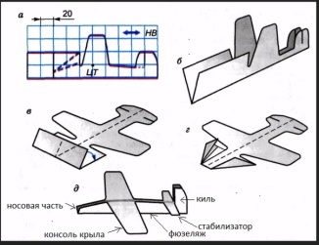 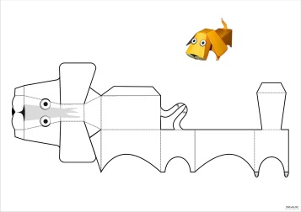 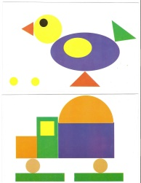 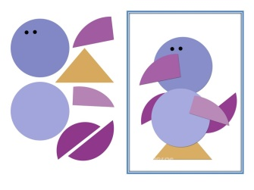

***12 слайд***

**Аппликация в технике мозаика.** Это могут быть как индивидуальные, так и коллективные виды работ.

**Рисование мелом** на доске — отличная тренировка для детских пальчиков.

**Рисование ладошками**

Расстелите перед ребенком большой лист ватмана, дайте краски и попросите что-нибудь нарисовать ладошками.

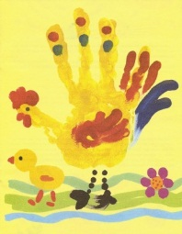 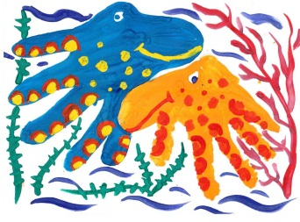

**Выкладывание узора из спичек**

Распечатайте или нарисуйте простые геометрические фигуры или узоры. Попросите ребенка повторить изображение, выложив его с помощью спичек или палочек.

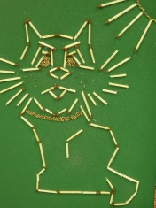 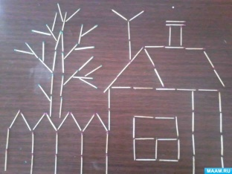 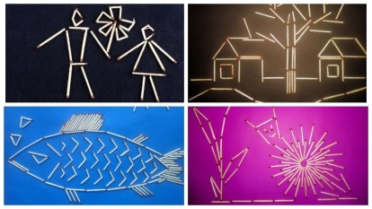

**Картины из пластилина**

Разомните пластилин, возьмите картон и распределите по нему пластилин. Придумайте заранее рисунок и выложите его на пластилине из семечек, косточек или камушков.

**«Слепи картину»** Скатывание шариков и различных геометрических фигур.

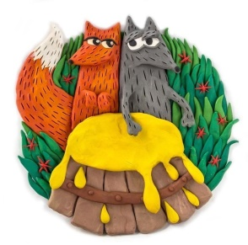 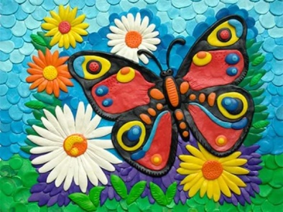

**«Золушка»**

Рассыпать на столе смешанные крупы и с помощью картонок (или пальцами), но одновременно двумя руками разделить крупы. Аппликации из крупы.

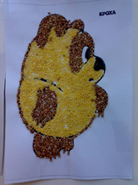 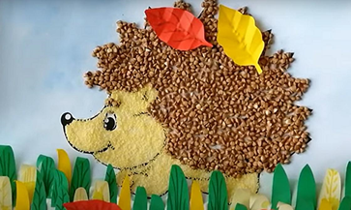 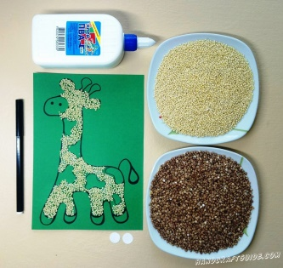

**«Разорви лист»**

Понадобиться лист бумаги и на нем произвольные линии. Ребенок должен двумя руками разорвать лист по линиям. Для усложнения можно нарисовать или распечатать на листе фигуры, и ребенок должен двумя руками отделять фигуры от листа.

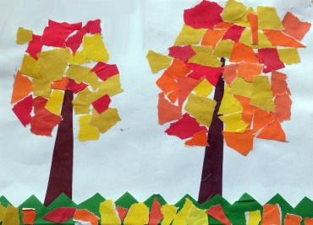 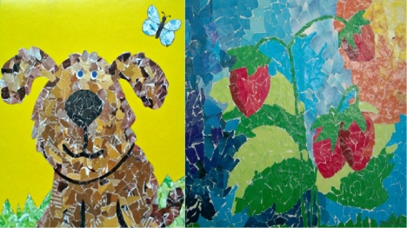 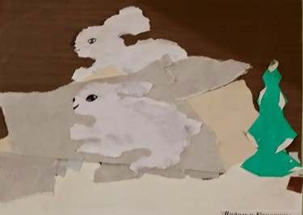

**«Веселые клубочки»**

Вам заранее нужно будет размотать клубок до конца, а ребенок должен будет смотать клубок вначале при помощи ведущей руки, а потом другой рукой.

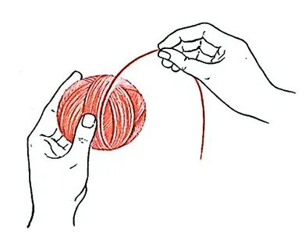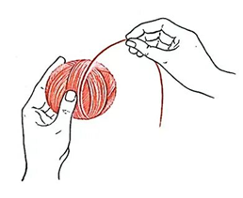

***14 слайд***

**«Резиночка»**

Для этой игре используют резиночку для волос диаметром 4-5 см. Все пальцы вставляются в резинку. Основная задача состоит в том, чтобы движениями всех пальцев перекрутить резинку на 360° сначала в одну, а затем в другую сторону. Выполняется сначала ведущей рукой, потом другой рукой.

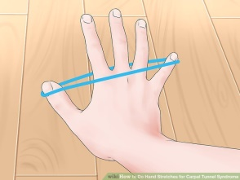

**15 слайд**

Овладеть навыком письма помогут ритмические игры. развитие у детей чувства ритма, умения согласовывать слово и движение в определенном ритме,

Н: Музыкальные занятия на развитие ритмического слуха (движения под музыку по образцу). Китайская песенка про кукушку(<https://www.youtube.com/watch?v=0dVia3xeVkM>)